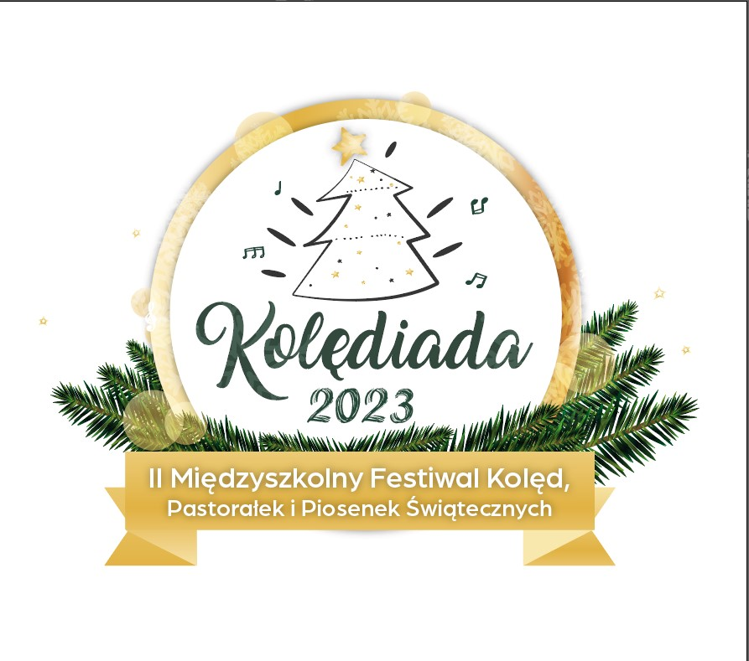
GRAFIK PRZESŁUCHAŃ II MIĘDZYSZKOLNEGO FESTIWALU KOLĘD, PASTORAŁEK I PIOSENEK ŚWIĄTECZNYCH „KOLĘDIADA” 2023 R.

Grafik przesłuchań jest orientacyjny , prosimy być 10 min przed występem w swoim bloku czasowym.
Kolejność występów nie podlega zmianom.
Większość wykonawców przesłała swój podkład na wskazany w regulaminie adres mailowy , pozostałych prosimy o dosłanie do dnia 13.12.2023 lub dostarczenie go na pendrive w dniu konkursu bezpośrednio przed występem.
Podkłady dostarczone droga mailową zostały sprawdzone , ale dla sprawnego i bezpiecznego występu prosimy o zabranie ze sobą podkładu na pendrive.
Trzymamy kciuki za piękne występy , gratulujemy udziale w finale!!!

Godzina 9:00- 9:30
Kategoria przedszkole i zerówka:
- Miłosz Gaweł – „ A Mikołaj pędzi”
- Grupa pięciolatki ( 7 osób) – „Bosy Pastuszek”
- Grupa 6 ( 25 osób) – „Święta”
- Grupa zeróweczka ( ( 23 osoby) – „Świeć gwiazdeczko”

Godzina 9:40- 10:40
Kategoria klasy 1-3 :
- Klasa 3 i ( 25 osób + 2) – „O com, come Emanuel”
- Klasa 2 a ( 26 osób + 2) – „Uciekali”
- Klasa 3 b ( 22 osoby) – „ W drodze do stajenki”
- Kornelia Plasota – „Bóg się rodzi”
- Hanna Gaweł - „Kochany Panie Mikołaju”
- Marianna Stanisławska ( plus dwie osoby ) – „Przybieżeli do Betlejem”
- Trio Śnieżynki – „Snow Flakes”
- Adela Dubnicka – „Lulaj, że mi lulaj”
- Duet Zofia Jakubowska i Zofia Przygodzka – „Świec gwiazdeczko mała świeć”
- Laura Fronczak – „Rudolph The Red Nosed Reindeer”
- Ewa Stankiewicz- „Świeć Gwiazdeczko świeć”
- Liliana Sakławska- „Feliz Navidad”

Godzina 10:50- 11:50
Kategoria klasy 1-3 :
- Lilianna Albrewczyńska – „Dzisiaj w Betlejem”
- Julia Mazur - „Pastorałka prosto z nieba”
- Trio Aleksandra Mikołajczak , Róża Kulczycka, Eliza Krzak – „Merry Christmas Everyone”
- Nadia Kozłowska – „So This is Christmas”
- Pola Kostykiewicz- „Zaśnieżone miasta”
- Duet Zofia i Aleksander Libera – „Przybieżeli do Betlejem”
- Wiktoria Kwiatkowska – „Jingle Bells Rock”
- Zuzanna Walas – „O gwiazdo Betlejemska”
- Duet Adela i Helena Dubnickie – „Kto wie”
- Leonard Piotrak – „Wśród nocnej ciszy”
- Duet Hanna Daniel i Zofia Lempek – „Głos wdzięczny wychodzi z nieba”
- Zuzanna Piśko- „Świeć Gwiazdeczko”

Godzina : 12:00- 13:00
Kategoria klasy 4-8
- Chór Cantus – „Przekażmy sobie znak pokoju”
- Blanka Klimek – „Merry Christmas Everyone”
- Hanna Wasilewska – „Snowman”
- Helena Baranowska – „Anieli w niebie śpiewają”
- Ida Trembaczowska – „Little Snowflake”
- Jan Szerszeń – „Przybieżeli do Betlejem”
- Zespół Wokalny Melodyka - „Winter Wonderland”
- Barbara Koszańska – „Noel”
- Lena Szkoda – „O Holy Night”
- Nina Dąbrowska – „Rockin Around The Christmass Tree”
- Antonina Koszańska – „Pierwsza gwiazda”
- Aleksandra Bombińska – „Świeć gwiazdeczko”

Godzina : 13:10- 14:10
Kategoria klasy 4-8
- Nina Stećko – „Snowman”
- Natalia Solecka – „Święta to czas niespodzianek”
- Oliwia Johnson- „Pierwsza gwiazda”
- Duet Roksana Mądry i Hanna Urbaszek – „Pójdźmy wszyscy do stajenki”
- Sofiya Petrushenka – „Where are you Christmas?”
- Liliana Niedzielska – „Little Snowflake”
- Wiktoria Biskup – „Przybieżeli do Betlejem”
- Zuzanna Wójcicka – „Snowman”
- Duet Barbara Koszańska i Sara Rejmer – „Gloria”
- Oliwia Makulska – „Coraz bliżej święta”
- Lidia Cylkowska – „Wśród nocnej ciszy”
- Martyna Banaszczyk – „Dzisiaj w Betlejem”
- Florentyna Brunowicz- „Snowman”

Godzina - 14:15
Szkoły średnie:
- Amelia Włoch- „All I Want For Christmas Is You”
- Gabriela Zalewska - „Ta święta noc”
- Marianna Obuchowicz – „Cicho, cicho pastuszkowie”
- Maria Pidzik - „Have Yourself a Merry Litlle Christmas”
- Marcelina Litwin – „Pod Pierwszą z Gwiazd”

